题型

客观

填空

选择

主观：（每章一大题）

算法

计算

简答

证明

综合

范围：

搜索、逻辑、知识表示、神经网络

产生式系统：

启发式搜索

归结反演

语义网络

框架

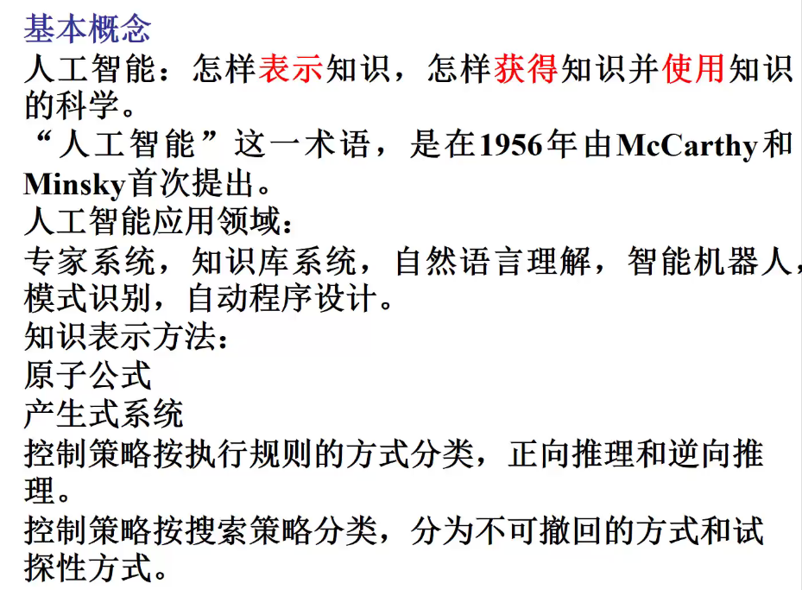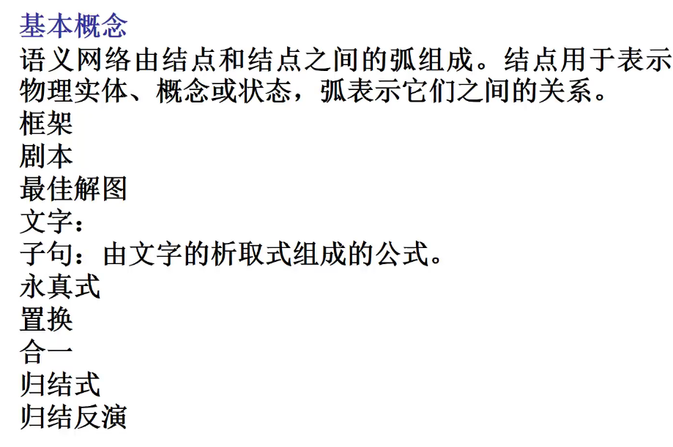基本概念

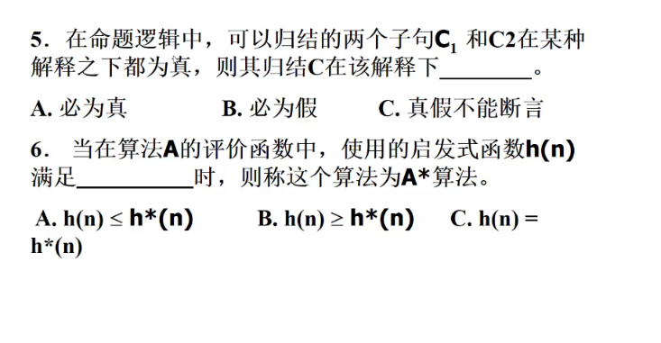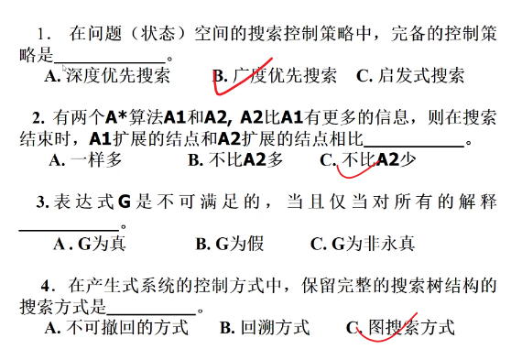

算法

回溯改进：

1. 出现过的不搜索
2. 深度限定，防止重复

艾尔法β剪枝

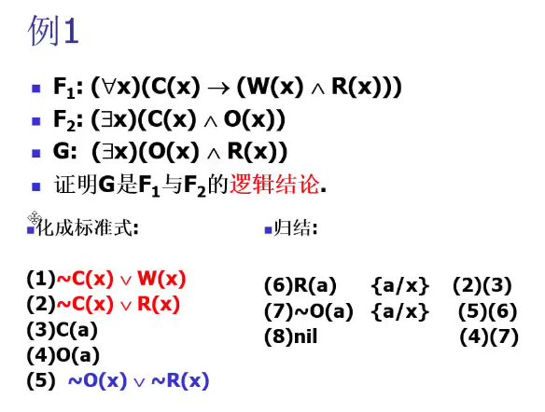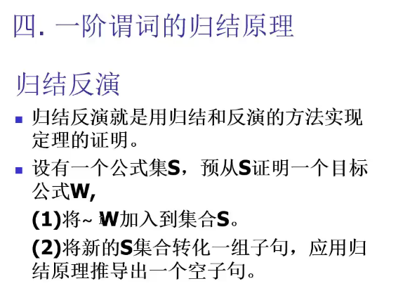去否定

化子句集

归结